ПОДРОСТКОВЫЙ возраст – один из наиболее сложных периодов развития человека. Несмотря не кратковременность, он практически во многом определяет всю дальнейшую жизнь.
ВИЧ – ИНФЕКЦИЯ – привилегия молодых. Это реальность, в которой живет сегодня весь мир. Эпидемия ВИЧ продолжает быстро распространяться на территории Тюменской области. Только в Тюмени на 13.07.01г. проживает 16 ВИЧ - инфицированных детей 16 и 458 подростков, из них 84 школьники, т.е. каждый пятый из ВИЧ – это молодой человек до 18 лет.
Поэтому мы обращаемся к молодёжи.
ПОМНИТЕ! Вы можете стать мишенью для СПИДа. Более 90% ВИЧ – инфицированных в нашей области заразились при внутривенном употреблении наркотиков.

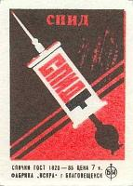

СТОП

СПИД
ВИЧ – инфекция – это инфекционное, смертельное заболевание.

СПИД – последняя стадия ВИЧ – инфекции с продолжительностью жизни 1-2 года.

Самое главное для Вашей дальнейшей благополучной жизни знать и помнить о том, что заражение происходит:

- При внутреннем введении наркотиков.

- При переливании крови, заражённой ВИЧ – инфекцией.

- При всех видах половых контактов.

- В быту, при использовании общей зубной щёткой, бритвой с ВИЧ- инфицированным, при нанесении татуировки, проведении маникюра, прокалывании ушей.

- От матери к ребёнку во время беременности, родов и кормления грудью.

Что должно насторожить Вас в изменении состояния здоровья?

- Увеличение лимфатических узлов одномоментное в нескольких местах.
- Потеря веса.
- Повышение температуры тела без объективных причин, которая держится месяц и более.
- Длительное расстройство стула
- Частые гнойничковые поражения кожи, слизистой рта и т.д.

ВИЧ не передаётся:

 при поцелуе и рукопожатие

 при купании в бассейне, душе

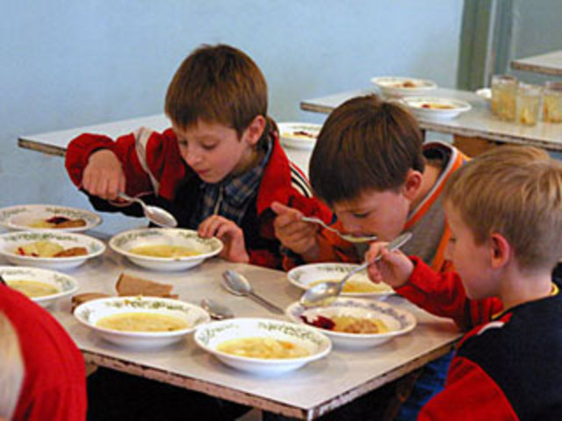 через пищу, посуду, предметы
домашнего обихода, а также через укусы насекомых и через общение с домашними животными

«Сильный человек не тот, кто может себе многое позволить, а тот, кто может от многого отказаться»

ЭТО ДОЛЖЕН
ЗНАТЬ КАЖДЫЙ…….

ВИЧ – инфекция – это инфекционное, смертельное заболевание.

СПИД – последняя стадия ВИЧ – инфекции с продолжительностью жизни 1-2 года.

Самое главное для Вашей дальнейшей благополучной жизни знать и помнить о том, что заражение происходит:

- При внутреннем введении наркотиков.

- При переливании крови, заражённой ВИЧ – инфекцией.

- При всех видах половых контактов.

- В быту, при использовании общей зубной щёткой, бритвой с ВИЧ- инфицированным, при нанесении татуировки, проведении маникюра, прокалывании ушей.

- От матери к ребёнку во время беременности, родов и кормления грудью.

ПОДРОСТКОВЫЙ возраст – один из наиболее сложных периодов развития человека. Несмотря не кратковременность, он практически во многом определяет всю дальнейшую жизнь.
ВИЧ – ИНФЕКЦИЯ – привилегия молодых. Это реальность, в которой живет сегодня весь мир. Эпидемия ВИЧ продолжает быстро распространяться на территории Тюменской области. Только в Тюмени на 13.07.01г. проживает 16 ВИЧ - инфицированных детей 16 и 458 подростков, из них 84 школьники, т.е. каждый пятый из ВИЧ – это молодой человек до 18 лет.
Поэтому мы обращаемся к молодёжи.
ПОМНИТЕ! Вы можете стать мишенью для СПИДа. Более 90% ВИЧ – инфицированных в нашей области заразились при внутривенном употреблении наркотиков.

Что должно насторожить Вас в изменении состояния здоровья?

- Увеличение лимфатических узлов одномоментное в нескольких местах.
- Потеря веса.
- Повышение температуры тела без объективных причин, которая держится месяц и более.
- Длительное расстройство стула
- Частые гнойничковые поражения кожи, слизистой рта и т.д.

ВИЧ не передаётся:

при поцелуе и рукопожатие

при купании в бассейне, душе

через пищу, посуду, предметы
домашнего обихода, а также через укусы насекомых и через общение с домашними животными.

Среди нас обычной жизнью живёт множество людей, заражённых ВИЧ. Некоторые из них знают о своей болезни, но большинство даже не подозревает о ней. В настоящее время единственным способом защиты от СПИДа является профилактика:

- избегайте даже одноразового
употребления
наркотиков;
- при сексе обязательно пользуйтесь
презервативом;
- используйте только личные туалетные
принадлежности.

ЗАПОМНИ

Если Вы случайно на улице укололись использованным шприцем, то тут же выдавите из ранки 3-5 капель крови и обработайте место укола спиртовым
раствором йода.

Если во время травмы кровь ВИЧ – инфицированного попала вам в глаза, нос, рот – необходимо промыть слизистую слаборозовым (0,05%) раствором марганца, но ни в коем случае не тереть!!!
В случае попадания инфицированной крови на кожу необходимо обработать этот участок 70% спиртом, обмыть водой с мылом и повторить обеззараживание 70% спиртом.

Применяя свои знания о ВИЧ на практике ВЫ можете защитить себя от СПИДа.

Молодость – самое прекрасное время, с которым связано столько надежд. Поэтому стоит ли подвергать свою жизнь опасности ради сомнительных удовольствий?

«Сильный человек не тот, кто может себе многое позволить, а тот, кто может от многого отказаться»

ЭТО ДОЛЖЕН
ЗНАТЬ КАЖДЫЙ…….

20 мая
все мировое сообщество отмечает
Всемирный день памяти
людей, умерших от СПИД.

ВИЧ – инфекция и СПИД поражает все новые и новые тысячи жертв, убивает больше людей, чем какая-либо другая инфекция. Ежедневно в мире регистрируют 16 тысяч новых случаев заражения ВИЧ.
Эпидемия ВИЧ/ СПИД продолжает быстро распространяться в Российской Федерации. Число ВИЧ-инфицированных в России достигло 100 тысяч. Из них 1.135 – это дети. Погибло от СПИДа – 741, из них – 166 детей.

Впервые Международный День Памяти умерших от ВИЧ - инфекции и СПИД был проведён в г. Сан-Франциско в 1983 году, когда количество погибших составляло всего лишь несколько тысяч человек. В этот день проходит панихида по умершим от СПИДа, которых в мире насчитывается более 16 млн. человек. По людским потерям СПИД можно приравнять только к жертвам атомной войны.
Наркомания и беспорядочные половые связи – вот те пороки, которые в основном ведут к СПИДу.
Каждую минуту в мире не менее 11 человек заражается вирусом иммунодефицита человека.
Одновременно многие из них осознают крушение своей жизни и мрачно вглядываются в неопределённое будущее.


СПИД стал основной причиной смерти от инфекционных заболеваний в мире.

АЛАЯ ЛЕНТОЧКА стала Всемирным символом борьбы со СПИДом и солидарности с теми, кого затронула эта проблема. Это не только знак поминовения умерших от СПИДа, но и символ протеста против невежества, против дискриминации людей, живущих с ВИЧ/СПИД.
В этот день мы должны почтить память миллионов людей, которые погибли от эпидемии ВИЧ.

Никто не должен остаться в стороне.
Не забывайте о тех, кто умер, кого не смогли уберечь!

Не оставайтесь равнодушными к тем, кто вовлечён в эпидемию!

ПОМНИТЬ УМЕРШИХ

РАДИ ЖИВЫХ

